- 2019 X 2021을 2진수로 표현할 때 가장 오른쪽에 나타나는 연속된 1의 개수는 몇 개일까? (중등 2019년도 1번)
① 2 | ② 3 | ③ 4 | ④ 5 | ⑤ 6

- 3부터 15까지 연속된 자연수 중에서 정확히 하나의 수만 뺀 나머지 수들의 합이 106이었다. 빠진 수는 무엇인가? (중등 2019년도 2번)
① 5 | ② 9 | ③ 11 | ④ 13 | ⑤ 알 수 없음

- 컴퓨터는 2진법을 사용해 숫자를 표기한다. 예를 들어, 2진법의 두 자리 수 11은 십진수로 3이다. 한편 마야 문명에서는 20진법을 사용해 숫자를 표기했다. 아래 그림은 위키피디아에서 인용한 0부터 19까지의 숫자 표기이다. 만약, 두 자리 수가 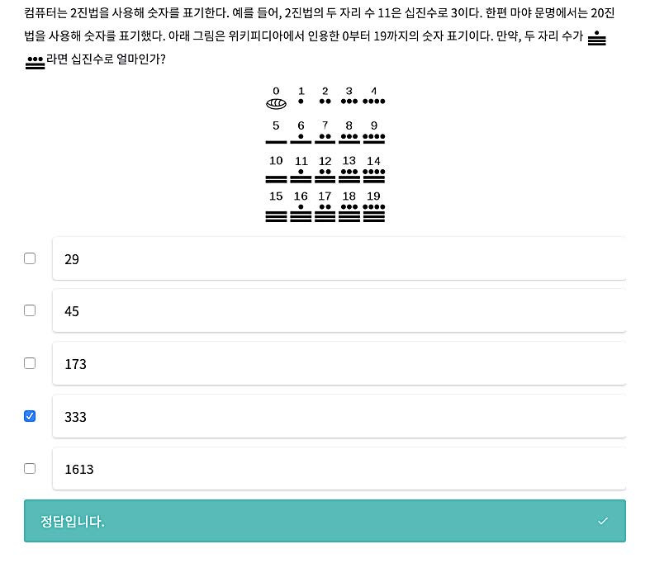 라면 십진수로 얼마인가? (중등 2019년도 3번)

① 29 | ② 45 | ③ 173 | ④ 333 | ⑤ 1613

- 20 명의 (어른) 군인으로 구성된 부대가 강을 건너야 한다. 다행히 두 명의 어린이가 탄 작은 배가 같은 편 강가에 있음을 발견했다. 이 배는 너무 작아서, 강을 건너려면 2명 이하의 어린이만 타고 건너거나 1 명의 어른만 타고 건너야 한다. 강의 반대편에 모든 군인이 도착하고, 어린이 2명은 배에 그대로 남겨 놓기 위해선 배가 최소 몇 번 강을 건너면 될까? (중등 2019년도 4번)
① 20 | ② 22 | ③ 40 | ④ 80 | ⑤ 이동할 수 없음

- 1 년은 365일이다. 하지만 실제 태양년은 약 365일 5시간 48분 45초여서 이를 보정하기 위해 연도가 4의 배수인 해는 366일이 되지만 100 의 배수인 해는 365일이 되고 다시 400의 배수인 해는 366일이 된다. 만약 M월 D일인 오늘이 월요일이라면, 400년 뒤 M월 D일은 무슨 요일인가?
(중등 2019년도 5번)
① 일요일 | ② 월요일 | ③ 화요일 | ④ 수요일 | ⑤ 목요일

- 한붓그리기는 붓을 종이에서 떼지 않고 한 번에 그리는 것으로, 이미 그린 선을 중복해서 그릴 수는 없다. 한붓그리기는 도형에 따라 가능할 수도 있고 가능하지 않을 수도 있다. 한붓고리기가 불가능한 경우 그리는 도중에 딱 한 번 종이에서 붓을 떼어 두 번에 그리는 것을 두붓그리기라고 하자. 다음 중 한붓그리기는 불가능하지만 두붓그리기는 가능한 것은? (중등 2019년도 6번)
① | ② | ③ | ④ | ⑤

- 아래 그림은 어떤 공예품의 제조공정의 12 단계를 방향그래프로 표시한 것으로 노드 번호는 단계의 번호를 나타낸다. 각 노드는 장인 한 명이 1시간이 걸리는 작업을 의미하며 화살표는 작업 간의 선후 관계를 의미한다. 12번 단계가 완료되면 공예품이 완성되며, 3번 단계처럼 선수 단계가 없으면 3번 단계를 아무 때나 작업할 수 있다. 장인 두 명이 작업할 경우, 공예품 하나를 만드는데 걸리는 최소 시간은 얼마일까? (중등 2019년도 7번)
① 6 | ② 7 | ③ 8 | ④ 9 | ⑤ 10

- 하노이의 탑은 세 개의 기둥과 그 중 한 기둥에 규칙대로 쌓여 있는 원판들이 주어지면, 이 원판들을 다른 기둥으로 옮기는 것으로 규칙은 다음과 같다.

(규칙 1) 하나의 원 판을 기둥에 쌓을 때에는 쌓으려는 기둥의 가장 위에 있는 원판보다 작아야 한다. (빈 기둥에는 무조건 쌓을 수 있다.)
(규칙 2) 한 번에 하나의 원판만 옮길 수 있다.
원판을 빨리 옮기기 위해 규칙 2 대신 규칙 3을 이용하려 한다.
(규칙 3) 한 번에 하나 혹은 두 개의 원판을 옮길 수 있다.

7개의 원판이 쌓여져 있을 때 규칙1과 규칙3을 이용하면 최소 몇 번 만에 7개의 원판을 다른 기둥으로 옮길 수 있는가? (중등 2019년도 8번)

정답:

- 오른쪽부터 거꾸로 읽어도 원래의 것과 같이 읽히는 문자열을 회문이라 부른다. 예를 들어, "a", "noon", "level"은 회문이다. 영문 알파벳 세 개 {a, b, c}로 만들 수 있는 9글자 길이의 모든 회문을 사전순으로 나열했을 때, 200번째 오는 것은 무엇일까? (중등 2019년도 9번)
① ccbababcc | ② cbbababbc | ③ cbcacacbc | ④ cccabaccc | ⑤ ccbacabcc

- 아래 그림(위)과 같이 폭 2m, 길이 10m인 복도 바닥을 1m x 2m 크기의 직사각형 타일로 채우려 한다. 타일을 채우는 방법의 수는 총 몇 가지일까?
아래 그림(가운데, 아래)에서는 두 가지의 서로 다른 타일을 채우는 방법을 예시로 보여주고 있다. (중등 2019년도 10번)
정답:

- 같은 길이의 성냥이 담긴 박스가 있다. 정삼각형, 정사각형, 정오각형, 정육각형의 각 쌍을 박스에 담긴 성냥을 모두 사용해서 만들고 싶다. 만약 박스에 11개의 성냥이 있다면, 정삼각형은 성냥 3개로, 정사각형은 성냥 8개로 만들면 11개 성냥을 모두 사용할 수 있다. 정삼각형 과 정오각형 쌍에 대해선, 6개로 정삼각형을 만들고 5개로 정오각형을 만들면 된다. 그러나 정삼각형과 정육각형 쌍은 11 개의 성냥으로 만들 수 없다. 그래서 11개 의 성냥으로는 위의 네 가지 정다각형의 모든 쌍을 만들 순 없다. 네 가지 정다각형의 쌍을 모두 만들 수 있는 최소 개수의 성냥은 몇 개인가? (중등 2019년도 11번)

정답:

- 자연수를 아래처럼 빈 칸없이 왼쪽부터 오른쪽 방향으로 차례대로 1부터 나열한다고 가정하자. 가장 왼쪽 자리가 첫 번째 자리라면, 백만 번째 자리에 오는 숫자는 0부터 9까지 중 무엇인가? (중등 2019년도 12번)

1234567891011121314151617181920212223242526 ...
정답:

